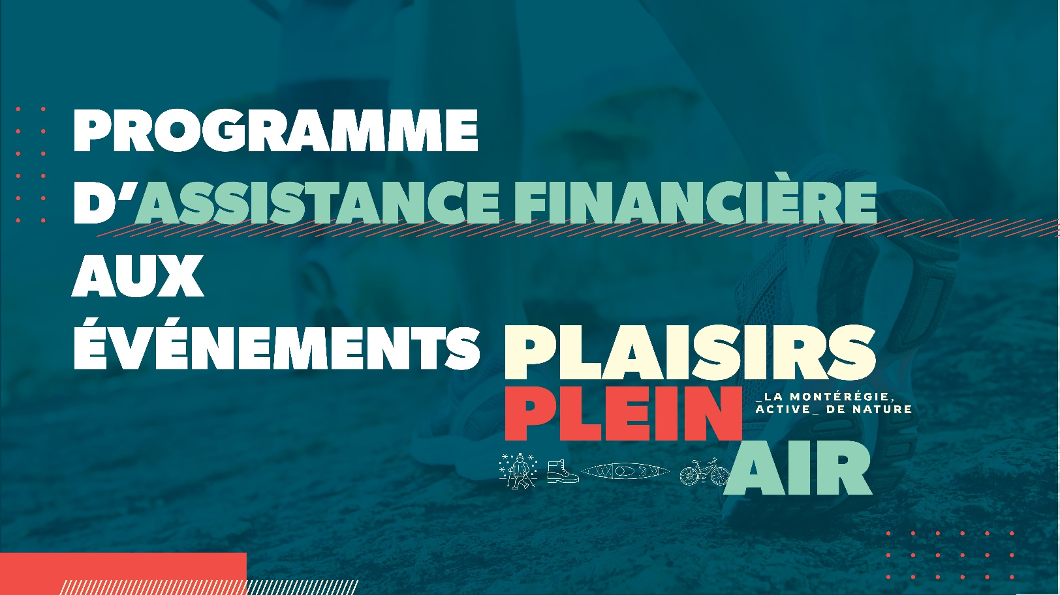

INFORMATIONS SUR LE DEMANDEUR
Nom de l’organisme :
Responsable de la demande :
Courriel du demandeur :
Téléphone :
Fonction/poste occupé :
Adresse de l’organisme :
Ville :
Code postal :
De quel milieu est votre organisme? | Municipal
 | Associatif (OBNL)
Si l’aide est accordée, faire le chèque à l’ordre de :
Adresse complète où envoyer le chèque (si différente de celle de l’organisme) :

CRITÈRES D’ANALYSE
- NATURE DU PROJET
  - Description du projet
1.1.1. Catégorie(s) dans laquelle ou lesquelles s’inscrit votre événement |  | Glisse (inclus le ski de fond, le patin à glace, etc.)  Roule (inclus le vélo, le vélo à roues surdimensionnées, le skate, etc.)  Marche (inclus la marche, la raquette, la randonnée, etc.)  Joue (activités sportives impliquant le jeu)  Autre :
1.1.2. Description de votre événement (en moins de 10 lignes) :
1.1.3. Quelles activités physiques ou de plein air votre projet permet-il de mettre en valeur? (en moins de 2 lignes)
1.1.4. Date et heures de votre événement (sera indiqué sur le visuel promotionnel) :
1.1.5. Lieu précis de votre événement (sera indiqué sur le visuel promotionnel):
1.1.6. À quelle saison se déroulera votre projet ou votre événement?
Été | Hiver |  | Automne |  | Printemps

Impact — Rayonnement du projet
1.2.1. Nombre de municipalités touchées par votre projet :
1.2.2. Nombre de personnes attendues à l’événement :

1.2.3. Groupes d’âge ciblés par votre projet :
0 à 10 ans | 11 à 19 ans |  | 20 à 64 ans |  | 65 à 84 ans |  | 85 ans et plus
1.2.4. Quelles sont les clientèles ciblées par votre événement?
Familles |  | Enfants |  | Adolescents |  | Intergénérationnel
Besoins particuliers |  | Autre :
  - Accessibilité
1.3.1. Démontrez comment l’événement sera accessible à l’ensemble de la population, incluant par exemple les plus démunis, les personnes à mobilité réduite et les personnes n’ayant pas de véhicule. (moins de 3 lignes) :
1.3.2. Votre projet ou événement est : (veuillez ne sélectionner qu’une seule case)
***Veuillez vous référer au tableau 4.1 du guide du demandeur pour connaître le montant maximal pouvant être octroyé en fonction de la portée de votre projet.
Ouvert uniquement aux résidents (événement local)
Ouvert aux résidents en plus des résidents des municipalités voisines (événement supralocal)
Ouvert à tous les citoyens de la Montérégie (événement régional)
Ouvert à tous les Québécois et Québécoises (événement suprarégional)
1.3.3. Votre projet ou événement est : (veuillez ne sélectionner qu’une seule case)
***Les événements gratuits sont FORTEMENT recommandés.
Gratuit pour tous
Gratuit pour les résidents et payant pour les non-résidents
Payant pour tous
  - Promotion
1.4.1. Détaillez votre plan de promotion (moins de 3 lignes) :

1.4.2. Loisirs et Sport Montérégie effectue gratuitement le prêt d’équipements promotionnels. Une tente promotionnelle, des oriflammes et des guirlandes sont disponibles lors de la tenue d’un événement Plaisir Plein air. Il est possible d’effectuer le prêt de ces équipements sur notre plateforme de réservation en ligne : https://app.hectorassetmanager.com/loisiretsportmonteregie/

- PÉRENNITÉ
2.1. Quels sont les impacts à long terme de votre événement? (en moins de 5 lignes)
- RÉALISATION
  - Équipement de plein air
- Votre événement nécessite-t-il de l’équipement de plein air? |  |  | Oui Non
3.1.2. Si oui, détaillez les équipements nécessaires :
    - Précisez où vous vous procurerez ces équipements.
Location avec le programme Invent’air | Location avec une compagnie autre |  |  | Achat d’équipement

  - Contribution autre que ce fonds
3.2.1. Qui assumera les taxes?
Les taxes doivent être prises en charge par une contribution autre que celle du fonds.
3.2.2. Indiquez les contributions autres que ce fonds que vous recevrez pour votre projet :
Au minimum, une case, parmi celles qui sont ci-dessous, doit être cochée considérant que les taxes doivent être prises en charge par une contribution autre que celle du fonds.
Contribution du demandeur
Partenaires financiers | Précisez qui :
Partenaires en services | Précisez qui :
Inscription de participants
Appui (autre) de partenaires

  - Structure
Les proptiétaires des installations et des espaces que vous utiliserez dans le cadre de votre projet sont-ils informés de votre démarche?  Il est fortement recommandé d’informer l’ensemble des organisations pouvant être affecté par votre projet (municipalités, villes, organismes, associations, etc.) | Oui  Non  Non-applicable

3.2. TABLEAU DES DÉPENSES
***Veuillez indiquer le montant de la dépense dans la colonne concernée  (dépense admissible vs dépense NON admissible) | Dépenses Admissibles |  | Dépenses NON admissibles
Nature des coûts  *Remplir seulement ce qui s’applique à votre projet | Montant sans taxes | Montant des taxes | Montant sans taxes | Montant des taxes
A-Détails des coûts achats d’équipement
 | $ | $ | $ | $
 | $ | $ | $ | $
 | $ | $ | $ | $
 | $ | $ | $ | $
 | $ | $ | $ | $
 | $ | $ | $ | $
B-Détails des coûts d’aménagement (Location/achat matériel, ressources humaines (salaire, honoraire, autres)
 | $ | $ | $ | $
 | $ | $ | $ | $
 | $ | $ | $ | $
 | $ | $ | $ | $
 | $ | $ | $ | $
C-Détails des coûts relatifs à un événement (Location matériel, frais d’animation)
 | $ | $ | $ | $
 | $ | $ | $ | $
 | $ | $ | $ | $
 | $ | $ | $ | $
 | $ | $ | $ | $
 | $ | $ | $ | $
D- Détails des coûts sorties (tarification accès/transport, etc.)
 | $ | $ | $ | $
 | $ | $ | $ | $
 | $ | $ | $ | $
 | $ | $ | $ | $
 | $ | $ | $ | $
TOTAL DES DÉPENSES ADMISSIBLES  ***Ce total doit être égal ou supérieur au montant demandé dans le programme | $ | Taxes non admissibles | Non admissible | Non admissible

  - REVENUS
Nature du financement  ***Le montant des taxes doit être pris en charge par une source de financement autre que celle de ce fonds. | Montant
LSM – Programme d’assistance financière aux événements Plaisirs Plein air (Maximum 10 000 $ — sans les taxes)  ***Seules les dépenses admissibles seront comptabilisées pour établir le montant du financement.  *** Veuillez vous référer au tableau du point 4.1, page 5, du guide du demandeur pour connaître le montant maximal pouvant être demandé selon la portée de votre événement. Le montant inscrit doit être en concordance avec votre réponse à la question 1.3.2. | $
Contribution du demandeur | $
Contribution de partenaires financiers | $
Détaillez :
Contribution de partenaires en biens et services | $
Détaillez :
Commandites | $
Détaillez :
TOTAL DES REVENUS  ***Ce montant doit être égal à celui du total des dépenses admissibles | $

  - Échéancier du projet
 | # | Actions | Précisions/enjeux | Date | Responsables internes | Ressources externes | Coûts estimés | Source de financement
Réalisation | 1 |  |  |  |  |  | $
 | 2 |  |  |  |  |  | $
 | 3 |  |  |  |  |  | $
Promotion | 4 |  |  |  |  |  | $
 | 5 |  |  |  |  |  | $
 | 6 |  |  |  |  |  | $
Évaluation | 7 |  |  |  |  |  | $
 | 8 |  |  |  |  |  | $

Pour que votre demande d’aide financière soit analysée, le formulaire doit être rempli en entier.
Tout formulaire incomplet et/ou non conforme ne pourra être analysé.

N’oubliez pas de joindre la résolution de votre conseil d’administration signée approuvant la réalisation de votre projet et du dépôt de la demande d’aide financière

Veuillez nous retourner le présent formulaire par courriel au plus tard le 1er septembre 2023, midi :
subventions@loisir.qc.ca

Stéphanie Gendron, répondante Kino-Québec
Loisir et Sport Montérégie
Tél. : 450 773-9802 | 1 800 387-7979, poste 210

COMMENT AVEZ-VOUS PRIS CONNAISSANCE DE L’EXISTENCE DU PROGRAMME D’ASSISTANCE FINANCIÈRE AUX ÉVÉNEMENTS « PLAISIRS PLEIN AIR »?
Par :  L’infolettre de Loisir et Sport Montérégie  La page Facebook de Loisir et Sport Montérégie  La page Facebook de Je Clic Loisir en Montérégie  Municipalité où se situe l’OSBL pour lequel je travaille | Fédérations  Bouche-à-oreille  Autre :
DEVENIR MEMBRE DE LSM
Êtes-vous membre de Loisir et Sport Montérégie? Oui Non
Sinon, il n’est pas trop tard pour le devenir et profiter des nombreux avantages de l’être.
Devenez membre dès maintenant!
Créez votre compte à l’aide du logiciel AMILIA

SOYEZ RAPIDEMENT INFORMÉS!
INFOLETTRE LSM
INSCRIVEZ-VOUS DÈS MAINTENANT À L’INFOLETTRE DE LSM

ABONNEZ-VOUS À LA PAGE FACEBOOK DE LSM
https://www.facebook.com/loisiretsportmonteregie

ABONNEZ-VOUS À LA PAGE FACEBOOK JE CLIC LOISIR EN MONTÉRÉGIE
https://www.facebook.com/loisiretsportmonteregie

